
МИНИСТЕРСТВО НАУ-КИ И ВЫСШЕГО ОБРАЗОВАНИЯ РОССИЙСКОЙ ФЕДЕРАЦИИ

ФЕДЕРАЛЬНОЕ ГОСУДАРСТВЕННОЕ БЮДЖЕТНОЕ ОБРАЗОВАТЕЛЬНОЕ
УЧРЕЖДЕНИЕ ВЫСШЕГО ОБРАЗОВАНИЯ
«МОСКОВСКИЙ АВИАЦИОННЫЙ ИНСТИТУТ
(национальный исследовательский университет)»

Институт № 3 «Системы управления, информатика и электроэнергетика»
Кафедра 311 «Прикладные программные средства и математические методы»

ОТЧЕТ
Дисциплина: «Алгоритмы и обработка данных»

Выполнил:
Студент гр. М3О-217БВ-24
Парьев Андрей Вадимович

Подпись:_______ Научный руководитель:
Агамиров Л.В.
Подпись________
Москва 2025

Содержание
1 ВВЕДЕНИЕ 3
2 СТАТИСТИЧЕСКИЕ МЕТОДЫ ОБРАБОТКИ ДАННЫХ 4
2.1 Параметрические методы 4
3 СТАТИСТИЧЕСКИЕ КРИТЕРИИ ОБРАБОТКИ ДАННЫХ 17
3.1 Параметрические критерии 18
3.2 Непараметрические критерии 35
4 СПИСОК ИСПОЛЬЗОВАННЫХ ИСТОЧНИКОВ 41
5 ПРИЛОЖЕНИЯ 42

1 ВВЕДЕНИЕ
В лабораторной работе применялись статистические методы и критерии обработки данных, которые и рассматриваются здесь. Каждое задание включает в себя теоретическую часть с описанием способа применения метода или критерия, а также практическую часть с реализацией на C++. Для визуализации результатов работы задач использовалось меню, созданное при помощи Winforms. Меню для визуализации представлено на рис 1.1.

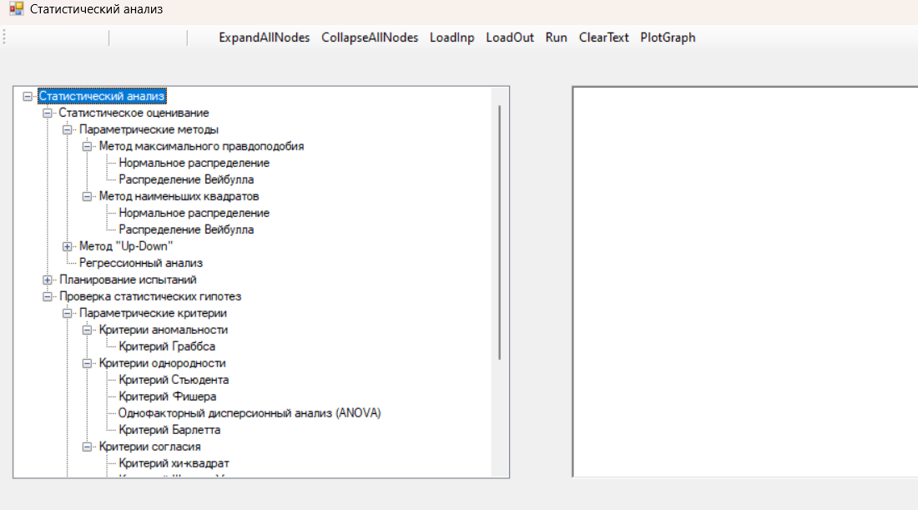
Рисунок 1.1 — Меню

2 СТАТИСТИЧЕСКИЕ МЕТОДЫ ОБРАБОТКИ ДАННЫХ
Статистические методы обработки данных предназначены для построения и уточнения математических моделей по результатам наблюдений. В практических задачах инженерного анализа, контроля качества, надежности и экспериментальных исследований часто требуется по выборке измерений оценить параметры распределения, сравнить модели между собой и выбрать наиболее адекватное описание случайного процесса. Именно с этим помогают статистические методы обработки данных.

2.1 Параметрические методы
Параметрические методы обработки данных - множество подходов, в которых имеется предположение, что случайная величина распределена по известному закону распределения, в котором определено конечное число параметров.
Ключевым преимуществом параметрических методов является высокая эффективность при корректно выбранной модели. Однако такие методы требуют осторожности, так как при неверно выбранной модели оценки могут быть смещенными или давать неверные выводы.
В данной работе параметрические методы применяются к двум моделям:
- Нормальное распределение с параметрами математического ожидания $μ$ и среднеквадратического отклонения $σ$.
- Распределение Вейбулла-Гнеденко с параметрами формы $k$ и масштаба $λ$, применяемое для описания надежности, деградации и времени до отказа.

2.1.1 Метод максимального правдоподобия (MLE)

2.1.1.1 Теория метода
Пусть $x_{1}, x_{2}, …, x_{n}$ – выборка, полученная в результате проведения $n$ независимых наблюдение за случайной величиной $X$. И пусть вид закона распределения величины $X$, например, вид плотности $f\left(\vec{x};\vec{θ}\right)$ известен, но неизвестен параметр $\vec{θ}$, которым определяется этот закон. Требуется по выборке оценить параметр $\vec{θ}$. Функция распределения случайной величины должна быть дифференцируема не менее двух раз.
В основе метода максимального правдоподобия (ММП), предложенного Р. Фишером, лежит понятие функции правдоподобия. Функцией правдоподобия, построенной по прогрессивно цензурированной выборке $x_{1},x_{2},…,x_{n}$ называется функция аргумента $\vec{θ}$ вида:

$$\begin{aligned}L\left(\vec{x};\vec{θ}\right)=\prod_{i=1}^{k}{f\left(x_{i};\vec{θ}\right)}\prod_{j=1}^{m}{{\left[1-F\left(x_{δj};\vec{θ}\right)\right]}^{r_{j}} } \end{aligned}\left( seq ch \backslash c 2. seq eq \backslash n 1 seq ceq \backslash n \backslash h \right)$$

где $k$ – число наблюдений (число объектов, достигших критического состояния);
$m$ – число баз испытания, при достижении которых наблюдаются объекты, не достигшие критического состояния;
$r_{j}$ – количество объектов, снятых с испытаний на данной базе;
$n$ – общее число испытанных объектов;
$x_{δj}$ – значение баз испытания, при которых наблюдаются не достигшие критического состояния объекты.
Из определения следует, что чем больше значение функции $L\left(\vec{x};\vec{θ}\right)$, тем более вероятно (правдоподобнее) появление в результате наблюдений чисел $x_{1},x_{2},…, x_{n}$.
За точечную оценку параметров $\vec{θ}$, согласно ММП, берут такие их значения $\vec{\hat{θ}}={\hat{θ}}_{1}, {\hat{θ}}_{2}, …, {\hat{θ}}_{k_{1}}$, при которых функция (2.1) достигает максимума.

Эта оценка, называемая оценкой максимального правдоподобия, является решением уравнения:
$$\begin{aligned}\frac{dL\left(\vec{x} ;\vec{θ}\right)}{d\vec{θ}}=\sum_{i=1}^{k}{\frac{1}{f\left(x_{i};\vec{θ}\right)}⋅\frac{∂f\left(x_{i};\vec{θ}\right)}{∂\vec{θ}}}- \sum_{j=1}^{m}{\frac{r_{j}}{1-F\left(x_{δj};\vec{θ}\right)}⋅\frac{∂F\left(x_{δj};\vec{θ}\right)}{∂\vec{θ}}}=0 \#( seq ch \backslash c 2. seq eq \backslash n 2 seq ceq \backslash n \backslash h )\end{aligned}$$
где $\vec{θ}=\vec{\hat{θ}}$ и производные плотности распределения и функции распределения по параметрам определяются конкретный вид системы уравнений (2.2) для того или иного закона распределения.
Ковариационная матрица ($ν)$ размерности $k_{1}⋅k_{1}$ оценок параметров распределений определяется обращением информационной матрицы ($μ)$ вторых производных логарифма функции максимального правдоподобия по параметрам распределений:

$$\begin{aligned}\left(ν\right)={\left(μ\right)}^{-1}=-\frac{∂^{2}\ln{L}\left(\vec{x};\vec{θ}\right)}{∂g_{l} ∂g_{s}}\#( seq ch \backslash c 2. seq eq \backslash n 3 seq ceq \backslash n \backslash h )\end{aligned}$$
$$μ_{l,s}=\sum_{i=1}^{k}{\frac{1}{f\left(x_{i};\vec{θ}\right)}\left[\frac{∂f\left(x_{i};\vec{θ}\right)}{∂g_{l}}\frac{∂f\left(x_{i};\vec{θ}\right)}{∂g_{s}}\frac{1}{f\left(x_{i};\vec{θ}\right)}-\frac{∂^{2}f\left(x_{i};\vec{θ}\right)}{∂g_{l} ∂g_{s}}\right]}$$

$$+ \sum_{j=1}^{m}{\begin{aligned}\frac{r_{j}}{1-F\left(x_{δj};\vec{θ}\right)}\left[\frac{∂F\left(x_{δj};\vec{θ}\right)}{∂g_{l}}\frac{∂F\left(x_{δj};\vec{θ}\right)}{∂g_{s}}\frac{1}{1-F\left(x_{δj};\vec{θ}\right)} +\frac{∂^{2}F\left(x_{δj};\vec{θ}\right)}{∂g_{l} ∂g_{s}}\right] ( seq ch \backslash c 2. seq eq \backslash n 4 seq ceq \backslash n \backslash h )\#\end{aligned}}$$
где $l, s = 1, …, k_{1}$

2.1.1.1.1 Для нормального распределения
Оценки параметров $\hat{a}, \hat{σ}$ нормального распределения в общем случае прогрессивно цензурированной выборки определяют в соответствии с (2.2) как корни системы уравнений:
$$\frac{dlnL}{d\hat{a}}= \sum_{i=1}^{k}{(x_{i}}- \hat{a})+ \hat{σ}\sum_{j=1}^{m}{r_{j}ψ\left(z_{j}\right)=0\left( seq ch \backslash c 2. seq eq \backslash n 5 seq ceq \backslash n \backslash h \right)}$$
$$\frac{dlnL}{d\hat{σ}}=\sum_{i=1}^{k}{(x_{i}}- \hat{a})+ \hat{σ}(\sum_{j=1}^{m}{r_{j}ψ\left(z_{j}\right)z_{j}-k)=0} ( seq ch \backslash c 2. seq eq \backslash n 6 seq ceq \backslash n \backslash h )$$

где $z_{j}=\frac{x_{δj}-\hat{a}}{\hat{σ}}$, $ψ\left(z_{j}\right)= \frac{φ\left(z_{j}\right)}{1-Φ\left(z_{j}\right)}$, $φ\left(z\right)=\frac{e^{-\frac{z^{2}}{2}}}{\sqrt{2 π}}$, $Φ\left(z\right)=\int_{-∞}^{z}{φ\left(z\right)dt}$

2.1.1.1.2 Для распределения Вейбулла-Гнеденко
Оценки параметров $b, x_{0}$нормального распределения в общем случае прогрессивно цензурированной выборки определяют в соответствии с (2.2) как корни системы уравнений:
$\frac{d\ln{L}}{db}\left(b=\hat{b}\right)=\left[\frac{k}{\hat{b}}+\sum_{i=1}^{k}{\ln\left(x_{i}-{\hat{x}}_{0}\right)}\right]⋅\left[\sum_{i=1}^{k}{{\left(x_{i}-\hat{x_{0}}\right)}^{\hat{b}}}+\sum_{j=1}^{m}{r_{j}} {\left(x_{δj}-{\hat{x}}_{0}\right)}^{\hat{b}}\right]$
$-k\left[\sum_{i=1}^{k}{{\left(x_{i}-{\hat{x}}_{0}\right)}^{\hat{b}}\ln\left(x_{i}-{\hat{x}}_{0}\right)}+\sum_{j=1}^{m}{r_{j}} {\left(x_{δj}-{\hat{x}}_{0}\right)}^{\hat{b}}\ln\left(x_{δj}-{\hat{x}}_{0}\right)\right]=0$ (2.7)
$\frac{d\ln{L}}{dx_{0}}\left(x_{0}={\hat{x}}_{0}\right)=\sum_{i=1}^{k}{{\left(x_{i}-{\hat{x}}_{0}\right)}^{\hat{b}-1}}+\sum_{j=1}^{m}{r_{j}} {\left(x_{δj}-{\hat{x}}_{0}\right)}^{\hat{b}-1}$
$-\frac{1-\frac{1}{\hat{b}}}{k}⋅\sum_{i=1}^{k}{{\left(x_{i}-\hat{x_{0}}\right)}^{-1}}⋅\left[\sum_{i=1}^{k}{{\left(x_{i}-{\hat{x}}_{0}\right)}^{\hat{b}}}+\sum_{j=1}^{m}{r_{j}} {\left(x_{δj}-{\hat{x}}_{0}\right)}^{\hat{b}}\right]=0$ (2.8)
После чего оценку параметра $c$ определяют из уравнения:
${\hat{С}}^{-\hat{b}}=\frac{1}{k}\left[\sum_{i=1}^{k}{{\left(x_{i}-{\hat{x}}_{0}\right)}^{\hat{b}}}+\sum_{j=1}^{m}{r_{j}} {\left(x_{δj}-{\hat{x}}_{0}\right)}^{\hat{b}}\right]$ (2.9)

2.1.1.2 Описание программной реализации
На рис. 2.1 и рис 2.2 показаны входные данные программы для нормального распределения и для вейбулловского распределения.
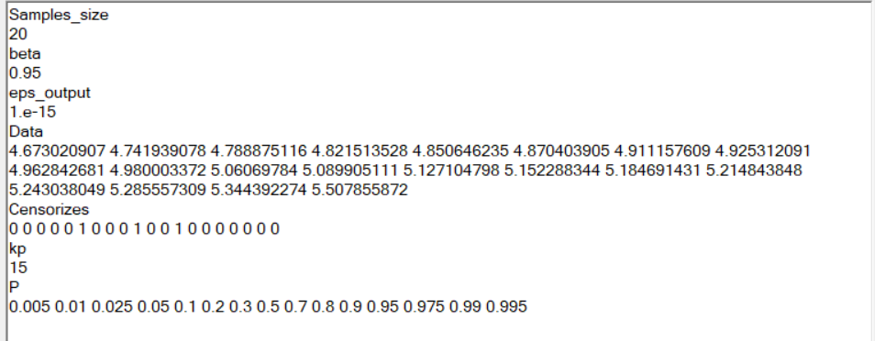
Рисунок 2.1 – Входные данные для нормального распределения
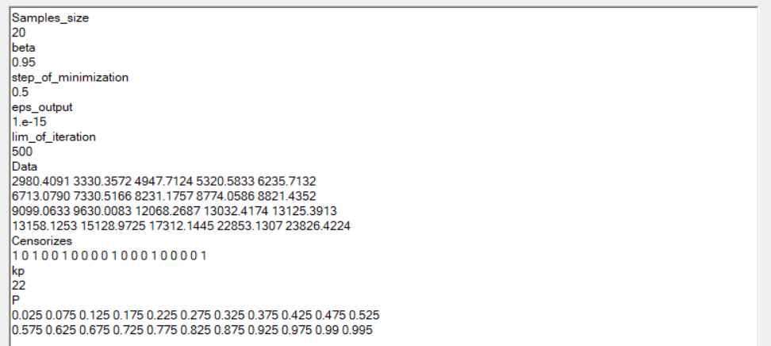
Рисунок 2.2 – Входные данные для распределения Вейбулла
Формат входных данных для нормального распределения:
- Размер выборки;
- Уровень доверия;
- Точность;
- Элементы выборки;
- Индикатор цензурирования элемента выборки;
- Количество точек сетки вероятностей;
- Список вероятностей (шкала).

Формат входных данных для распределения Вейбулла:
- Размер выборки;
- Уровень доверия;
- Шаг поиска для численной минимизации;
- Точность;
- Максимум итераций алгоритма оптимизации;
- Элементы выборки;
- Индикатор цензурирования элемента выборки;
- Количество точек сетки вероятностей;
- Список вероятностей (шкала).

На рис. 2.3 и рис 2.4 указаны выходные данные программы для нормального распределения и для распределения Вейбулла.
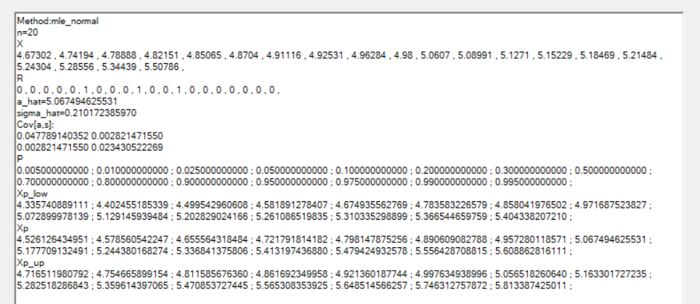
Рисунок 2.3 – Выходные данные для нормального распределения
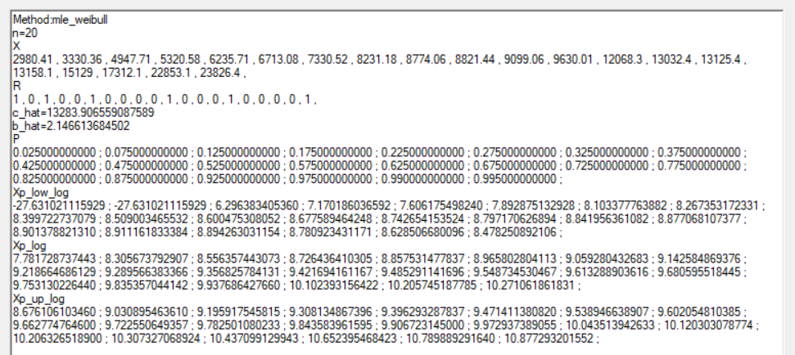
Рисунок 2.4 – Выходные данные для распределения Вейбулла
По выходным данным из файлов MLE_Normal.xout и MLE_Weibull.xout строятся графики. Графическое представление вывода для нормального распределения показано на рис. 2.5, для Вейбулловского распределения на рис 2.6.

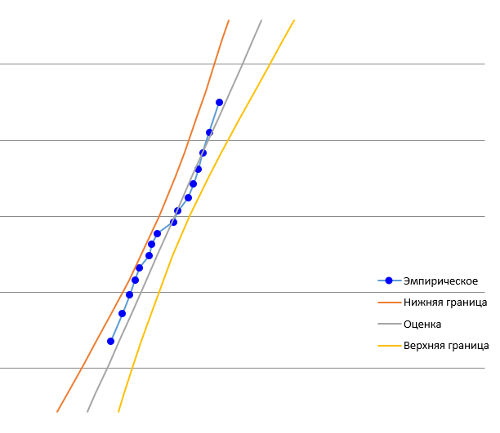
Рисунок 2.5 – Графическое представление выходных данных для нормального распределения

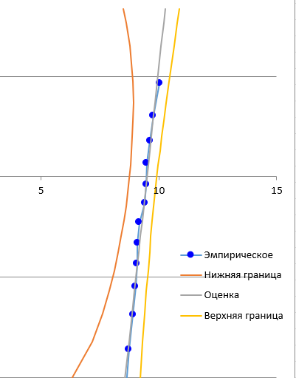
Рисунок 2.6 – Графическое представление выходных данных для Вейбулловского распределения
Программная реализация метода максимального правдоподобия представлена в приложении 1.

2.1.2 Метод наименьших квадратов (MLS)

2.1.2.1 Теория
Пусть имеется линейная модель:
$y=X⋅b+ε$, (2.10)
где y – вектор-столбец наблюдений размерности $n$, $X$ – матрица размерности $n⋅k_{1}$ известных коэффициентов ($n>k_{1})$, $b$ – вектор-столбец параметров размерности $k_{1}$ и $ε$ – вектор-столбец случайных «ошибок» размерности $n$ с нулевым математическим ожиданием и матрицей рассеяния размерности $n⋅n$:
$D\left(ε\right)= σ^{2}⋅V$ (2.11)
Это означает, что случайные ошибки наблюдений не коррелированы, но имеют различные дисперсии. Метод наименьших квадратов состоит в минимизации скалярной суммы квадратов:
$S={\left(y-X⋅b\right)}^{T}⋅V^{-1}⋅(y-X⋅b)$ (2.12)
по компонентам вектора $b$. Необходимым условием обращения (2.12) в минимум является уравнение $\frac{∂S}{∂b}=0$. Выполняя дифференцирование, получаем:
$2⋅X^{T}⋅V^{-1}⋅\left(y-X⋅b\right)=0$, (2.13)
Откуда находим вектор МНК-оценок:
$\overline{b}={\left(X^{T}⋅V^{-1}⋅X\right)}^{-1}⋅X^{T}⋅V^{-1}⋅y$ (2.14)
Матрица рассеяния оценок $b$ определяется из следующего уравнения:
$D\left(\overline{b}\right)=\left(ν\right)=\frac{σ^{2}}{n}\left(ν^{*}\right);\left(ν^{*}\right)=n⋅{\left(X^{T}⋅V^{-1}⋅X\right)}^{-1}$, (2.15)
где несмещенная оценка для остаточной дисперсии $σ^{2}$ определяется формулой:
$\overline{σ^{2}}=s^{2}=\frac{1}{n-k_{1}}⋅{\left(y-X⋅\overline{b}\right)}^{T}⋅V^{-1}⋅(y-X⋅\overline{b})$ (2.16)
Уравнения (2.14) и (2.15) позволяют оценивать параметры расположения (сдвига) и масштаба, исходя из порядковых статистик, то есть выборочных наблюдений, упорядоченных по величине. Пусть $y_{i}$ – порядковые статистики, $a$ и $σ$ параметры сдвига и масштаба (необязательно среднее и стандартное отклонение). Введем обозначение:
$z_{i}=\frac{y_{i}-a}{σ}, i=1…n$ (2.17)
Пусть
$M\left(z\right)=α, D\left(z\right)=V$ (2.18)

где $α$ – вектор столбец размерности $n$ математических ожиданий, а $V$ – ковариационная матрица размерности $n⋅n$ нормированных порядковых статистик.
Поскольку $z$ нормировано соотношением (2.17), то $α$ и $V$ не зависят от параметров $a,σ$. На основании (2.17) и (2.18):
$M\left(y\right)=a⋅E+σ⋅α$, (2.19)
где $Е$ – вектор из единиц размерности $n$. Следовательно, матрица $X$ (2.10) размерности $n⋅2$ будет иметь следующий вид:
$X=\left(\begin{matrix}1 & α_{1} \\ … & … \\ 1_{n} & α_{n}\end{matrix}\right)$ (2.20)
Оценки параметров сдвига и масштаба на основании (2.14) равны:
$\overline{b}=\left({\overline{a} \atop \overline{σ}}\right)={\left(X^{T}⋅V^{-1}⋅X\right)}^{-1}⋅X^{T}⋅V^{-1}⋅y$ (2.21)
Матрица рассеяния оценок параметров сдвига и масштаба на основании (2.15) имеет следующий вид:
$D(\overline{b)}=D\left({\overline{a} \atop \overline{σ}}\right)=\left(ν\right)=\frac{σ^{2}}{n}\left(ν^{*}\right);ν^{*}=n⋅{\left(X^{T}⋅V^{-1}⋅X\right)}^{-1}$ (2.22)
Элементы вектора математических ожиданий $α$ и ковариационной матрицы $(V)$ нормированных порядковых статистик определяются из следующих уравнений:
$α_{n,r}=\frac{\int_{0}^{1}{F^{-1}\left(x,0,1\right)⋅{\left(1-x\right)}^{n-r}⋅x^{r-1}dx}}{B(r,n-r+1)}$ (2.23)
$V_{r,n}=\frac{\int_{0}^{1}{{\left(F^{-1}\left(x,0,1\right)\right)}^{2}⋅{\left(1-x\right)}^{n-r}⋅x^{r-1}dx}}{B\left(r,n-r+1\right)}-α_{n,r}^{2}$, (2.24)
$V_{r,s}\left(r<s\right)=\frac{\int_{0}^{1}{F^{-1}\left(ν,0,1\right)⋅{\left(1-ν\right)}^{n-s}dν\int_{0}^{ν}{u^{r-1}⋅F^{-1}\left(u,0,1\right)⋅{\left(ν-u\right)}^{s-r-1}du}}}{B\left(r,s-r\right)⋅B(s,n-s+1) }-α_{n,r}α_{n,s}$ (2.25)
$B\left(a,b\right)=\frac{\left(b-1\right)!\left(a-1\right)!}{\left(a+b-1\right)!}$, (2.26)

где $r,s=1…n,$
$f\left(x,0,1\right), F\left(x,0,1\right),F^{-1}(x,0,1)$ – плотность, функция и обратная (квантильная) функция для нормированной функции распределения $F(x,0,1)$ с параметрами сдвига и масштаба.

2.1.2.1.1 Для нормального распределения
Для двухпараметрического логнормального и нормального распределений $f\left(z\right)=\frac{1}{\sqrt{2π}}⋅e^{-\frac{z^{2}}{2}}, F\left(z\right)= \int_{-∞}^{z}{f\left(t\right)dt}$.

2.1.2.1.2 Для Вейбулловского распределения
Для представления распределения Вейбулла-Гнеденко к виду с параметрами сдвига и масштаба осуществляют следующее нормирующее преобразование для последующей подстановки в уравнения (2.23) – (2.25):
$\operatorname{Ln}\left(x-x_{0}\right)=a+zσ; σ=\frac{1}{b}; a=\ln{c};F\left(z\right)=1-e^{-e^{z}};f\left(z\right)=e^{z-e^{z}}$ (2.27)
В случае логарифмически нормального распределения и распределения Вейбулла-Гнеденко в уравнения (2.21) вместо y следует подставлять величину $y \ln{( x x_{0})}$ , предварительно вычисляя независимую оценку порогового значения $x_{0}$ или считая$x_{0}=0$.
Для однократно цензурированной справа выборки II типа оценки
параметров сдвига и масштаба, их ковариационную матрицу определяют
по тем же формулам, но при этом матрица $X$ (2.20), вектор наблюдений
$y$, ковариационная матрица $V$ составляются по первым $k$ наблюдениям
случайной величины из $n$ объектов, подвергшихся испытанию. При этом
в формулах (2.23) – (2.26) величина $n$ остается неизменной.

2.1.2.2 Описание программной реализации
На рис. 2.7 и рис 2.8 показаны входные данные программы для нормального распределения и для Вейбулловского распределения.
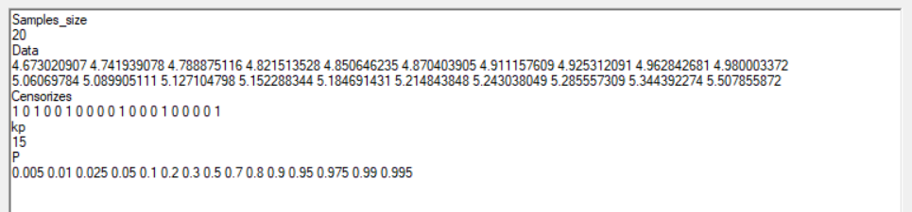
Рисунок 2.7 — Входные данные для нормального распределения
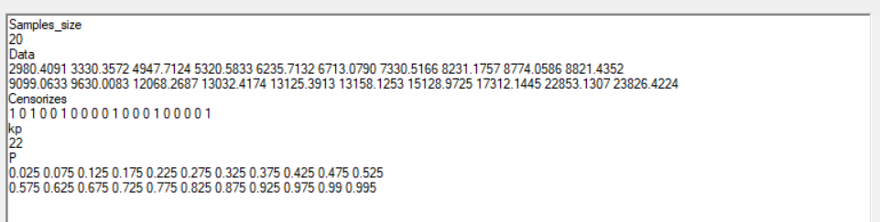
Рисунок 2.8 — Входные данные для Вейбулловского распределения
Формат входных данных:
- Размер выборки;
- Элементы выборки;
- Индикатор цензурирования элемента выборки;
- Количество точек сетки вероятностей;
- Список вероятностей (шкала).

На рис. 2.9 и рис 2.10 указаны выходные данные программы для нормального распределения и для Вейбулловского распределения.
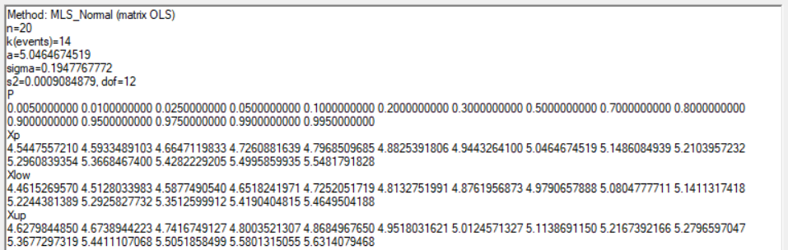
Рисунок 2.9 — Выходные данные для нормального распределения
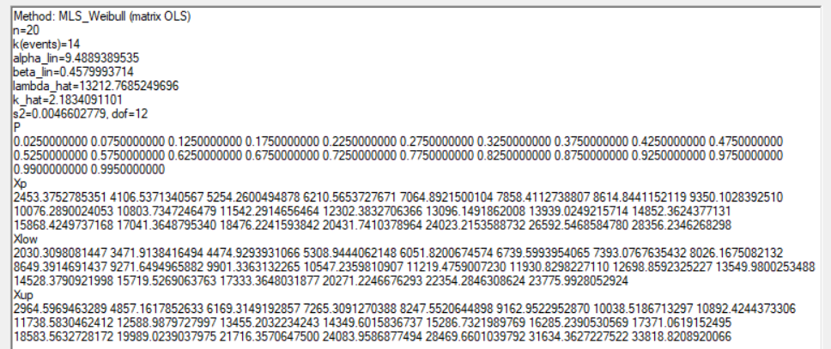
Рисунок 2.10 — Выходные данные для вейбулловского распределения
С помощью выходных данных из файлов MLS_Normal.xout и MLS_Weibull.xout строятся графики. Графическое представление вывода для нормального распределения показано на рис. 2.11, для Вейбулловского распределения на рис 2.12.
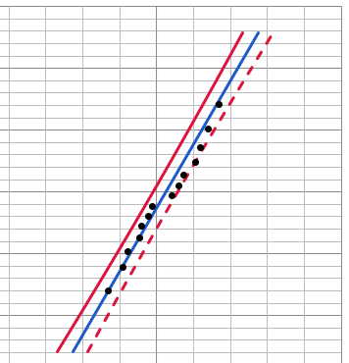
Рисунок 2.11 — Графическое представление выходных данных для нормального распределения

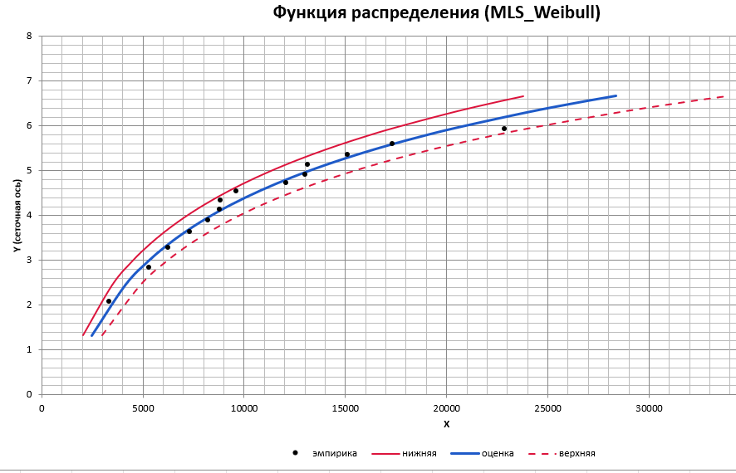
Рисунок 2.12 — Графическое представление выходных данных для Вейбулловского распределения
Программная реализация метода наименьших квадратов представлена в приложении 2.

3 СТАТИСТИЧЕСКИЕ КРИТЕРИИ ОБРАБОТКИ ДАННЫХ
Статистические критерии применяются для обоснованного принятия решений по данным при наличии случайных ошибок измерений. Они позволяют формально проверять статистические гипотезы (например, о среднем значении, дисперсии, виде распределения, наличии различий между группами или значимости влияния факторов) и тем самым отделять реальные эффекты от случайных колебаний.

3.1 Параметрические критерии
Параметрические критерии – методы проверки гипотез, которые предполагают заданный вид распределения генеральной совокупности (чаще всего нормальный закон) и описывают данные конечным набором параметров (например, математическим ожиданием $μ$ и дисперсией $σ^{2}$). Благодаря строгим предпосылкам такие критерии обычно обладают высокой мощностью, то есть лучше выявляют различия и эффекты при тех же объёмах выборки.

3.1.1 Критерий Граббса

3.1.1.1 Теория
Критерий применяют для отбрасывания резко выделяющихся результатов испытаний в том случае, когда причина резких отклонений не обнаруживается во время проведения эксперимента, но значение полученной характеристики отдельного образца вызывает сомнение. Критерий применяется для случая нормального (логарифмически нормального) распределения исследуемой величины. При выборках объемом больше 50 отбрасывание выделяющихся результатов наблюдений обычно не проводят, поскольку они не оказывают заметного влияния на точность оценки числовых характеристик и параметров распределения случайной величины.
Нулевая гипотеза $H_{0}$: аномальное значение принадлежит генеральной совокупности.
Рассчитывают статистики:
$u_{1}=\frac{\overline{x}-x_{1}}{s}$, $u_{n}=\frac{x_{n}-\overline{x}}{s}$, (3.1)
где $\overline{x}$, s – выборочное средне и среднее квадратичное отклонение,
$x_{1},x_{n}$- крайние члены вариационного ряда.
Выявляют значение $u$: $u=\max\left(u_{1},u_{n}\right)$, если хотим выявить двустороннее отклонение, то есть либо слишком большие, либо слишком маленькие аномальные значения. Для случая проверки аномально большого или аномально малого измерения соответственно используются $u=u_{1}$ и $u=u_{n}$.
Рассчитанное значение $u$ сопоставляют с критическим $u_{α}$ для заданного уровня значимости $α$ и объема $n$. Критические значения определяются из уравнения (3.2):
$u_{α}=\left(n-1\right)\sqrt{\frac{t_{α/n, n-2}^{2}}{ n\left(n-2+t_{α/n, n-2}^{2}\right)}}$, (3.2)
где $t_{α/n, n-2}^{2}$ – квантиль распределения Стьюдента уровня $α/n$ с числом степеней свободы $f=n-2$. Для двустороннего критерия $α/n$ заменяют на $α/\left(2n\right)$.
Нулевую гипотезу принимают, если $u≤u_{α}$ и отвергают в противном случае.

3.1.1.2 Описание программной реализации
На рис. 3.1 показаны входные данные программы.
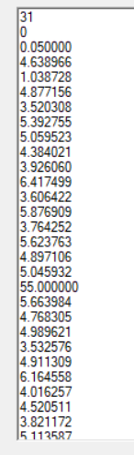
Рисунок 3.1данные – Входные данные программы
Формат входных данных:
- Размер выборки;
- Режим (двусторонний или односторонний);
- Уровень значимости;
- Генеральное среднее;
- Генеральное СКО;
- Элементы выборки (каждый с новой строки).
На рис. 3.2 показаны выходные данные программы.
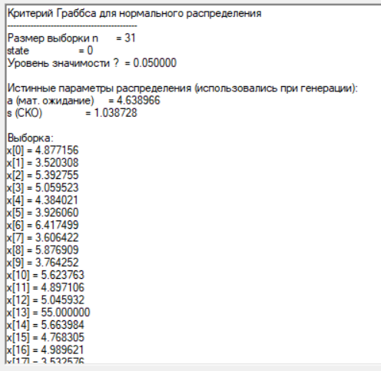
Рисунок 3.2выходных – Выходные данные программы
Основные функции программы:
- double calculateMean (vector <double>& sample); – функция для вычисления выборочного среднего значения.
- double calculateStandartDeviation (vector <double>& sample, double mean); – функция для вычисления выборочного среднеквадратичного отклонения.
- double calculateGrubbsStat (vector <double>& sample, double mean, double standartDeviation, int state = 0); – функция для вычисления $u$ статистики.
- double calculateUAlpha (const int sampleSize, double alpha, bool state = false); – функция для вычисления критического значения $u_{α}$.
- bool performGrubbsTest (vector <double>& sample, double alpha, int state, double a, double s, string FileName); – функция, которая с помощью всех остальных функций применяет критерий Граббса к выборке и возвращает результат.

Вспомогательные функции программы:
- void showVector (vector <double>& sample); – функция, которая служит для вывода всех элементов выборки.
- double maxVector (vector <double>& vect); – функция, которая служит для нахождения максимума из элементов вектора.
- double minVector (vector <double>& vect); – функция, которая служит для нахождения минимума из элементов вектора.
- double normPPF (double p); – функция для получения квантиля нормального распределения.
- double studentPPF (double alpha, const int freedomDegree); – функция для получения квантиля распределения Стьюдента для заданного уровня значимости и степеней свободы.
- void insertSus(vector<double>& sample, double alpha = 0.05); – функция для вставки подозрительного значения в выборку.
- void generateSample (vector <double>& sample, double& alpha, int& state, double& a, double& s); – функция для генерации выборки.
- void readStartConfiguration (const string& fileName, vector<double>& sample, double& alpha, int& state, double& a, double& s); – функция для генерации входного файла.
- void writeGrubbsOutput (const string& fileName, const vector<double>& sample, double alpha, int state, double a, double s, double mean, double standartDeviation, double u, double u_alpha, bool h0Accepted); – функция для генерации выходных данных (выходного файла) программы.
Программная реализация критерия Граббса представлена в приложении 3.

3.1.2 Критерий Фишера и критерий Стьюдента

3.1.2.1 Теоретическая справка

3.1.2.1.1 Критерий Фишера
Для реализации критерия Стьюдента необходимо выполнить реализацию критерия Фишера.
Критерий Фишера используется для сравнения дисперсий двух нормально распределенных совокупностей объемами $n_{1}$ и $n_{2}$.
Нулевая гипотеза $H_{0}$ критерия Фишера: дисперсии двух совокупностей равны.
Рассчитывается статистика:
$F=\frac{\max\left(s_{1}^{2}, s_{2}^{2}\right)}{\min\left(s_{1}^{2}, s_{2}^{2}\right)}$, (3.3)
где $s_{1}^{2}, s_{2}^{2}$ – выборочные дисперсии.
Дисперсионное отношение $F$ сопоставляют с критическим значением $F_{α}$ для заданного уровня значимости $α$ и чисел степеней свободы $f_{1}=n_{1}-1$, $f_{2}=n_{2}-1$, где $f_{1}$ – число степеней свободы для большей дисперсии.
В случае соблюдения $F≤F_{α}$ принимают нулевую гипотезу $H_{0}$.

3.1.2.1.2 Критерий Стьюдента (t-критерий) для равных дисперсий
При использовании критерия Стьюдента предварительно проверяют гипотезу о равенстве дисперсий с помощью критерия Фишера.
Критерий Стьюдента используется для сравнения средних значений двух нормально распределенных совокупностей при неизвестных, но равных дисперсиях $σ_{1}^{2}=σ_{2}^{2}$.
Нулевая гипотеза $H_{0}$: средние значения выборок равны $a_{1}=a_{2}$.
Рассчитывают статистику:
$t=\frac{{\overline{x}}_{1}-{\overline{x}}_{2}}{s⋅\sqrt{\frac{1}{n_{1}}+\frac{1}{n_{2}}}}$, (3.4)
где
$s^{2}=\frac{f_{1}⋅s_{1}^{2}+f_{2}⋅s_{2}^{2}}{f_{1}+f_{2}}$ (3.5)
Полученное значение $t$ сравнивают с критическим для уровня значимости $α$ и числа степеней свободы $f=f_{1}+f_{2}$. Если $\left|t\right|≤t_{\frac{α}{2}}$, то нулевую гипотезу о равенстве средних принимают.

3.1.2.1.3 Критерий Стьюдента для неравных дисперсий (приближенный t-критерий)
При использовании критерия Стьюдента предварительно проверяют гипотезу о равенстве дисперсий с помощью критерия Фишера.
Приближенный критерий Стьюдента используется для сравнения средних значений двух нормально распределенных совокупностей при неизвестных, но не равных дисперсиях $σ_{1}^{2}≠σ_{2}^{2}$.
Нулевая гипотеза $H_{0}$: средние значения выборок равны $a_{1}=a_{2}$.

Вычисляют статистику:
$t=\frac{{\overline{x}}_{1}-{\overline{x}}_{2}}{\sqrt{\frac{s_{1}^{2}}{n_{1}}+\frac{s_{2}^{2}}{n_{2}}}}$ (3.6)
Для определения степеней свободы используют уравнение:
$f=\frac{1}{\frac{c^{2}}{f_{1}}+\frac{{\left(1-c\right)}^{2}}{f_{2}}}$, (3.7)
где
$c=\frac{\frac{s_{1}^{2}}{n_{1}}}{\frac{s_{1}^{2}}{n_{1}}+\frac{s_{2}^{2}}{n_{2}}}$ (3.8)
Полученное значение $t$ сравнивают с критическим для уровня значимости $α$ и числа степеней свободы $f=f_{1}+f_{2}$. Если $\left|t\right|≤t_{\frac{α}{2}}$, то нулевую гипотезу о равенстве средних принимают.

3.1.2.2 Описание программной реализации
На рис. 3.3 показаны входные данные программы.
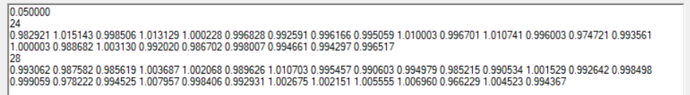
Рисунок 3.3 — Входные данные программы
Формат входных данных:
- Уровень значимости;
- Размер первой выборки;
- Элементы первой выборки;
- Размер второй выборки;
- Элементы второй выборки.

На рис. 3.4 показаны выходные данные программы.
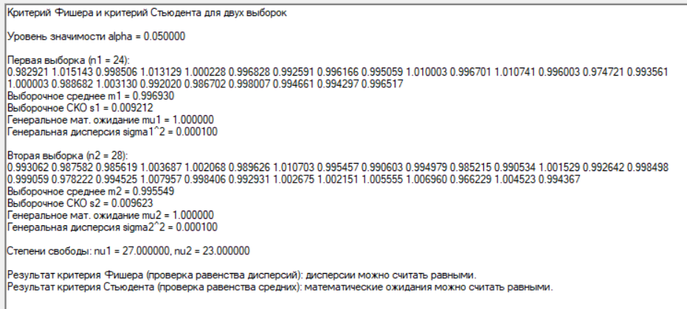
Рисунок 3.4 — выходные данные программы
Основные функции программы:
- double calculateMean(vector<double>& sample); - функция для вычисления выборочного среднего.
- double calculateStandartDeviation(vector<double>& sample, double mean); - функция для вычисления выборочного среднеквадратичного отклонения.
- double calculateFisherStat (double s1, double s2); - функция для вычисления $F$ статистики.
- vector<double> calculateFreedomDegrees(vector<double>& sample1, double s1, vector<double>& sample2, double s2); - функция для вычисления степеней свободы.
- double calculateFAlpha(vector<double> freedomDegrees, double alpha); - функция для вычисления критического значения $F_{α}$.
- bool performFisherTest(vector<double>& sample1, vector<double>& sample2, double& alpha, vector<double>& stdDvtns, vector<double>& freedomDegrees, vector<int>& samplesSize, vector<double>& means); - функция, которая с помощью всех остальных функций применяет критерий Фишера к выборкам и возвращает результат.
- double calculateStudentStatEqualDisp(vector<double>& stdDvtns, vector<double>& freedomDegrees, vector<int>& samplesSize, vector<double>& means); - функция, которая вычисляет данные для применения $t$ критерия.
- double calculateStudentStatNotEqualDisp(vector<double>& stdDvtns, vector<double>& freedomDegrees, vector<int>& samplesSize, vector<double>& means); - функция, которая вычисляет данные для применения приближенного $t$ критерия.
- bool performStudentTest (bool fisherTestResult, double alpha, vector<double>& stdDvtns, vector<int>& samplesSize, vector<double>& means); - функция, которая с помощью всех остальных функций применяет критерий Стьюдента или приближенный критерий Стьюдента к выборкам (в зависимости от того, что возвращает функция performFisherTest) и возвращает результат.
Вспомогательные функции программы:
- double normPPF (double p); - функция для получения квантиля нормального распределения.
- double studentPPF (double alpha, double freedomDegree); функция для получения квантиля распределения Стьюдента для заданного уровня значимости и степеней свободы.
- void generateSamples (vector<double>& sample1, vector<double>& sample2, double& alpha); – функция для генерации двух выборок.
- void writeOutput (const string& fileName, double alpha, const vector<double>& sample1, const vector<double>& sample2, const vector<double>& stdDvtns, const vector<double>& freedomDegrees, const vector<int>& samplesSize, const vector<double>& means, bool fisherResult, bool studentResult); – функция для генерации выходного файла (выходных данных).
- void readStartConfiguration(vector<double>& sample1, vector<double>& sample2, double& alpha); – функция для генерации входного файла.
Программная реализация критерия Фишера, критерия Стьюдента и приближенного критерия Стьюдента представлена в приложении 4.

3.1.3 Однофакторный дисперсионный анализ (ANOVA)

3.1.3.1 Теория
Однофакторный дисперсионный анализ используется для проверки гипотезы о равенстве средних совокупности $m$выборок размером $n_{i}$.
Нулевая гипотеза $H_{0}$: генеральные средние $m$ выборок равны $a_{1}=a_{2}=…=a_{m}=a$.
Проверку нулевой гипотезы о равенстве средних производят с помощью F-критерия дисперсионного отношения:
$F=\frac{s_{1}^{2}}{s_{2}^{2}},$ (3.9)
где $s_{1}^{2}$ – дисперсия между $m$ выборками объемом $n_{i}$, характеризующая рассеяние по факторам,
$s_{2}^{2}$ – внутренняя дисперсия, характеризующая внутреннее рассеяние, связанное со случайными колебаниями внутри каждой выборки.
Дисперсии $s_{1}^{2}$ и $s_{2}^{2}$ вычисляются как:
$s_{1}^{2}=\frac{\sum_{i=1}^{m}{n_{i}⋅{\left({\overline{x}}_{i}-\overline{a}\right)}^{2}}}{f_{1}}, f_{1}=m-1$ (3.10)
$s_{2}^{2}=\frac{\sum_{i=1}^{m}{\sum_{j=1}^{n_{i}}{{\left(x_{ij}-{\overline{x}}_{i}\right)}^{2}}}}{f_{2}}=\frac{\sum_{i=1}^{m}{\left(n_{i}-1\right)⋅s_{i}^{2}}}{f_{2}}, f_{2}= \sum_{i=1}^{m}{n_{i}-m}$ (3.11)
$\overline{a}=\frac{\sum_{j=1}^{m}{n_{i}⋅{\overline{x}}_{i}}}{\sum_{i=1}^{m}{n_{i}}}$ (3.12)

В формулах (3.10) – (3.12) $x_{i}$, $s_{i}^{2}$ – выборочные средние и дисперсии $i$-ой выборки, $x_{ij}$ – $j$-е значение случайной величины (результат испытания) в $i$-ой выборке.
Если дисперсионное соотношение (3.9) окажется меньше критического значения $F_{α}$ критерия Фишера, найденного для уровня значимости $α$ и чисел степеней свободы $f_{1},f_{2}$, то нулевая гипотеза о равенстве средних принимается. В этом случае все рассматриваемые результаты испытаний принадлежат одной генеральной совокупности, распределенной нормально с параметрами $a, σ^{2}$. Оценкой $σ^{2}$ служит выборочная (общая) дисперсия (3.5), а оценкой $a$ – общее среднее (3.12). В противном случае гипотеза о
равенстве средних отвергается. Это означает, что имеет место $m$ нормально распределенных генеральных совокупностей с общей дисперсией,
но с разными средними. Оценкой генеральной дисперсии является величина $s_{2}^{2}$ , а оценками генеральных средних – выборочные средние ${\overline{x}}_{i}.$

3.1.3.2 Описание программной реализации
На рис. 3.5 показаны входные данные программы.
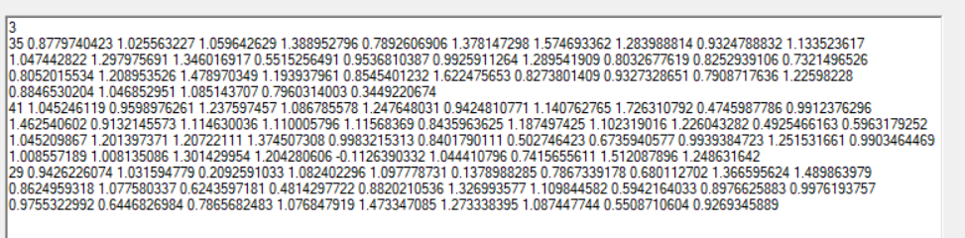
Рисунок 3.5 – Входные данные программы
Формат входных данных:
- Число выборок;
- Размер выборки;
- Элементы выборки.
На рис. 3.6 показаны выходные данные программы.
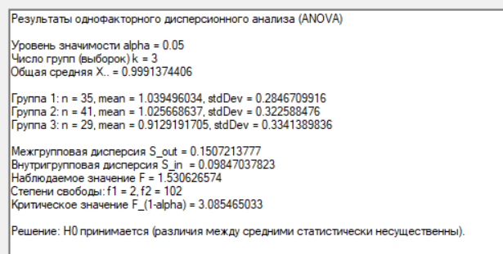
Рисунок 3.6 – Выходные данные программы
В программе реализован класс для хранения выборки Sample, в нем реализованы следующие функции:
- double calculateMean() const; – функция для вычисления выборочного среднего.
- double calculateStandardDeviation() const; - функция для вычисления выборочного среднеквадратичного отклонения.
- double getMean() const; - функция, чтобы получить выборочное среднее объекта класса.
- double getStdDev() const; - функция, чтобы получить среднеквадратичное отклонение объекта класса.
- int getSampleSize() const; – функция, чтобы получить размер выборки объекта класса.
- const std::vector<double>& getSample() const; - функция, чтобы получить элементы выборки объекта класса.
- Также класс хранит среднее выборочное значение mean, выборочное среднеквадратичное отклонение stdDev.

Основные функции программы:
- double calculateGeneralMean(const std::vector<Sample>& samples); - функция для вычисления общего среднего по всем группам;
- double calculateOuterDispersion (const std::vector<Sample>& samples, double generalMean); - функция для вычисления межгрупповой дисперсии;
- double calculateInnerDispersion (const std::vector<Sample>& samples); - функция для вычисления внутригрупповой дисперсии;
- double calculateFisherStat(double sOut, double sIn); - функция для вычисления $F$ статистики.
- std::pair<int, int> calculateFreedomDegreees (const std::vector<Sample>& samples); - функция для вычисления степеней свободы.
- double calculateFAlpha (const std::pair<int, int>& freedomDegrees, double alpha); - функция для вычисления критического значения $F_{α}$.

Вспомогательные функции программы:
- std::mt19937& globalGenerator(); - функция для инициализатора глобального генератора mt19937 (для генерации выборок).
- int generateIntNumberFromAToB (std::mt19937& generator, int a = 20, int b = 45); - функция для генерации целого числа в диапазоне $[a,b]$.
- std::vector<double> generateSample(double mean, double stdDev); - функция для генерации выборки.
- std::vector<Sample>generateListOfSamples(int numberOfSamples); - функция для генерации заданного количества выборок.
- void generateInputFileIfEmpty (const std::string& fileName, int numberOfSamples, std::vector<Sample>& samples); - функция для генерации входных данных.
- void writeAnovaToFile (const std::string& fileName, double alpha, const std::vector<Sample>& samples); - функция для вывода результатов применения критерия в выходной файл.
Программная реализация однофакторного дисперсионного анализа представлена в приложении 5.

3.1.4 Критерий Шапиро-Уилка (W-критерий)

3.1.4.1 Теория
Критерий Шапиро-Уилка (W-критерий) предназначен для проверки гипотезы о нормальном (логнормальном) распределении. При ограниченном объеме данных ($n≤50)$ критерий W является наиболее мощным.
Нулевая гипотеза $H_{0}$: выборка распределена по нормальному закону.
Результаты испытаний располагают в вариационный ряд и вычисляют статистику критерия:
$W=\frac{b^{2}}{s^{2}}$, (3.13)
где $s^{2}$ вычисляется по формуле:
$s^{2}= \sum_{i=1}^{n}{{\left(x_{i}-\overline{x}\right)}^{2}}$, (3.14)
а величина оценки $b$ определяется по уравнению:
$b= \sum_{i=1}^{n}{a_{i}⋅x_{i}}$ (3.15)
$a_{i}=\frac{\sum_{j=1}^{ n}{α_{j}⋅ν_{ij}}}{\sqrt{\sum_{i=1}^{n}{{\left(\sum_{j=1}^{n}{α_{j}⋅ν_{ij}}\right)}^{2}}}}$, (3.16)

где $α_{i}$ – математическое ожидание $i$-ой порядковой статистики в выборке из нормированного нормального распределения, $ν_{ij}$ – ковариация $i$-ой и $j$-ой порядковых статистик, определяемая по уравнениям (2.23)-(2.25), при этом $\left(ν\right)={\left(V\right)}^{-1}$. Вычисленное значение W сравнивают с критическим, которое определяют в соответствии с таблицами. Если $W>W_{α}$ для объема выборки $n$, то нулевая гипотеза принимается.

3.1.4.2 Описание программной реализации
На рис. 3.7 показаны входные данные программы.
Рисунок 3.7 – Входные данные программы
Формат входных данных:
- Размер выборки;
- Элементы выборки.

На рис. 3.8 показаны выходные данные программы.
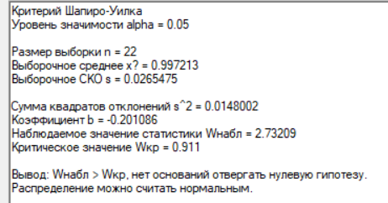
Рисунок 3.8 – Выходные данные программы
В программе реализован класс для хранения выборки Sample с функциями:
- double calculateMean() const; – функция для вычисления выборочного среднего.
- double calculateStandardDeviation() const; - функция для вычисления выборочного среднеквадратичного отклонения.
- double getMean() const; - функция, чтобы получить выборочное среднее объекта класса.
- double getStdDev() const; - функция, чтобы получить среднеквадратичное отклонение объекта класса.
- int getSampleSize() const; – функция, чтобы получить размер выборки объекта класса.
- const std::vector<double>& getSample() const; - функция, чтобы получить элементы выборки объекта класса.
- Также класс хранит среднее выборочное значение mean, выборочное среднеквадратичное отклонение stdDev.

Основные функции программы:
- std::vector<double> computeStandardNormalOrderStatMeans (int n); - вычисление приближённых математических ожиданий порядковых статистик для N(0,1).
- std::vector<std::vector<double>> computeStandardNormalOrderStatCovariance(int n); - вычисление приближённой ковариационной матрицы порядковых статистик.
- std::vector<double> solveLinearSystemGaussJordan(std::vector<std::vector<double>> V, std::vector<double> b); - решение СЛАУ методом Жордана-Гаусса.
- std::vector<double> computeShapiroWilkAiCoefficients(int n); -вычисление коэффициентов $a_{i}$ критерия Шапиро–Уилка.
- double calculateBCoef(const std::vector<double>& a_i, const Sample& sample); - вычисление коэффициента $b$ по выборке.
- double calculateWilkStat(double b, double s); - вычисление статистики Шапиро–Уилка.
- double calculateWAlpha(int n); — получение критического значения $W_{кр}$ (табличные значения для 3 <= n <= 50).

Вспомогательные функции программы:
- std::mt19937& globalGenerator(); - функция для инициализатора глобального генератора mt19937 (для генерации выборок);
- int generateIntNumberFromAToB (std::mt19937& generator, int a = 20, int b = 45); - функция генерации целого числа в $[a,b]$;
- Sample generateSample (double mean, double stdDev); - функция для генерации выборки.
- double standardNormalCdf (double x); - функция для получения значения функции распределения.
- double standardNormalQuantile (double p); - функция для получения квантиля нормально распределения.
- double standardNormalPdf (double x); - функция для получения значения плотности распределения.
- Sample generateInputFileWithNewSample(const std::string& filePath, double mean, double stdDev); - функция для генерации входных данных.
- void writeShapiroWilkResultToFile(const std::string& filePath, const Sample& sample, const std::vector<double>& a_i, double alpha); - функция для генерации выходных данных.

Программная реализация однофакторного дисперсионного анализа представлена в приложении 6.

3.2 Непараметрические критерии
Непараметрические статистические критерии – это методы проверки гипотез, которые не требуют предполагать конкретный вид распределения генеральной совокупности (например, нормальный закон) и опираются на ранги, знаки или эмпирические характеристики выборки. Они особенно полезны при малых объёмах данных, наличии выбросов, асимметрии и при работе с порядковыми шкалами, обеспечивая устойчивые и надёжные выводы там, где параметрические критерии могут быть неприменимы или давать искажения.

3.2.1 Двухвыборочный критерий Уилкоксона

3.2.1.1 Теоретическая справка
Двухвыборочный критерий Уилкоксона используется для проверки гипотезы об отсутствии сдвига двух независимых выборок, то есть об отсутствии различия между медианами двух совокупностей при одинаковом, но произвольном распределении.
Нулевая гипотеза $H_{0}$: обе выборки извлечены из одной и той же совокупности, то есть $Δ=θ_{y}- θ_{x}=0$, где $θ$ - сдвиг.
Пусть $x_{1},x_{2},…,x_{m}$ – случайная выборка из $F(x-θ_{x})$, $y_{1},y_{2},…,y_{n}$ – случайная выборка из $F(y-θ_{y})$. При этом $m≤n$. Функцию распределения $F$ не представляют симметричной, но форма распределения должна быть одинаковой для двух совокупностей. Для проверки нулевой гипотезы строят вариационный ряд из $k=m+n$ наблюдений и присваивают им ранги, равные порядковому номеру наблюдения в общем вариационном ряду. Далее рассчитывают сумму рангов меньшей выборки в общем вариационном ряду:
$W= \sum_{i=1}^{m}{R_{i}}$ (3.17)
Для проверки нулевой гипотезы $H_{0}=Δ=0$ при альтернативной гипотезе $H_{A}: Δ<0$ должно выполняться неравенство $W>W_{αl}$. При альтернативной гипотезе $H_{A}:Δ>0$ должно выполняться следующее неравенство $W≤W_{αu}$. При двусторонней альтернативной гипотезе $H_{A}:Δ≠0$ должно выполняться неравенство $W_{αl}≤W≤W_{αu}$ с уровнем значимости $2α$.
Точные критические значения статистики $U$, считающей во сколько раз элемент первой выборки превосходит элемент второй выборки.
$U=W-0,5⋅m(m+1)$ (3.18)
Вычисляются с помощью производящей функции частот, которая при выполнении нулевой гипотезы имеет следующий вид:
$$\begin{aligned}M\left(x\right)=\frac{m!n!⋅\prod_{i=1}^{m+n}{\left(x^{i}-1\right)}}{\left(n+m\right)!⋅\prod_{i=1}^{m}{\left(x^{i}-1\right)⋅\prod_{i=1}^{n}{\left(x^{i}-1\right)}}}\#\left(3.19\right)\end{aligned}$$
Для приближенного расчета при больших $m, n$ вычисляют статистики $W_{1}$ и $W_{1}^{*}$ по формулам:
$W_{1}=\frac{W-\frac{n\left(m+n+1\right)}{2}+0,5}{\sqrt{\frac{n⋅m⋅(m+n+1)}{12}}}, W_{1}^{*}=\frac{W_{1}}{2}⋅(1+\sqrt{\frac{m+n-2}{m+n-1-W_{1}^{2}}) }$ (3.20)
Нулевую гипотезу принимают, если для двустороннего критерия с уровнем значимости $α$ выполняется неравенство $W_{\frac{α}{2}}^{*}<W_{1}^{*}<W_{1-\frac{α}{2}}^{*}$, где
$W_{1-\frac{α}{2}}^{*}=0,5⋅\left(t_{1-\frac{α}{2}}+z_{1-\frac{α}{2}}\right)=-W_{\frac{α}{2}}^{*}$, (3.21)
где $t_{1-\frac{α}{2}}$ – квантиль уровня $1-\frac{α}{2}$ распределения Стьюдента с числом степеней свободы $f=m+n-2$;
$z_{1-\frac{α}{2}}$ – квантиль уровня $1-\frac{α}{2}$ нормального распределения.
В противном случае принимают альтернативную гипотезу.

3.2.1.2 Описание программной реализации
На рис. 3.9 показаны входные данные программы.
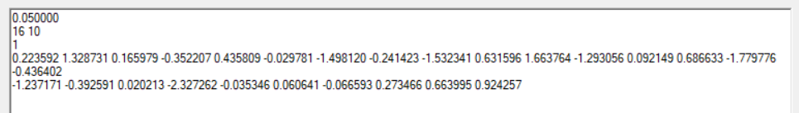
Рисунок 3.9 – Входные данные программы
Формат входных данных:
- Уровень значимости;
- Размер первой и второй выборки;
- Флаг сдвига выборка (если 1, то выборка сдвинута);
- Элементы первой выборки;
- Элементы второй выборки.

На рис. 3.10 и на рис. 3.11 показаны выходные данные программы.
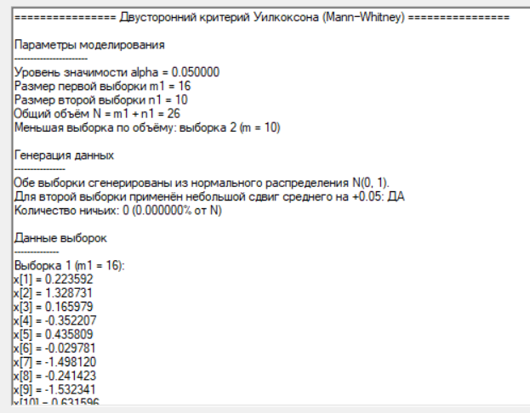
Рисунок 3.10 – Выходные данные программы
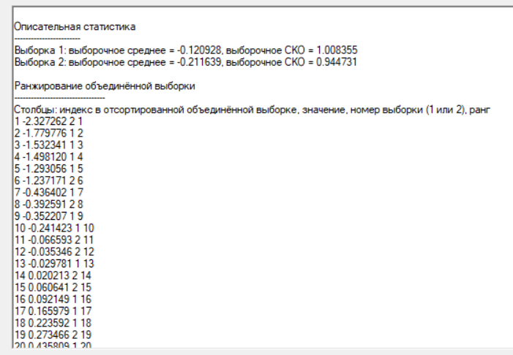
Рисунок 3.11 – Выходные данные программы
В программе реализован класс для хранения выборки Sample, в нем реализованы следующие функции:
- double calculateMean() const; – функция для вычисления выборочного среднего;
- double calculateStandardDeviation() const; - функция для вычисления выборочного среднеквадратичного отклонения;
- double getMean() const; - функция, чтобы получить выборочное среднее объекта класса;
- double getStdDev() const; - функция, чтобы получить среднеквадратичное отклонение объекта класса;
- int getSampleSize() const; – функция, чтобы получить размер выборки объекта класса;
- const std::vector<double>& getSample() const; - функция, чтобы получить элементы выборки объекта класса;
- Также класс хранит среднее выборочное значение mean, выборочное среднеквадратичное отклонение stdDev.

Основные функции программы:
- double calculateWilcoxonStat(const Sample& sample1, const Sample& sample2); - функция для вычисления наблюдаемой статистики $W$ (суммы рангов для меньшей выборки после объединения и ранжирования данных).
- std::pair<double, double> calculateApproximately(int m, int n, double alpha, bool oneSided); - функция для вычисления критических значений $W$ приближённо (нормальная аппроксимация).
- long double binomial_coefficient(int n, int k); - функция для вычисления биномиального коэффициента $C_{n}^{k}$ (используется при построении точного распределения).
- void buildExactWilcoxonDistribution(int m, int n, int& minW, int& maxW, int& maxU, std::vector<long double>& pU, std::vector<long double>& cdfU); - функция для построения точного распределения статистики (через динамическое программирование и переход к $U=W-W_{мин}$).
- int findQuantileU(const std::vector<long double>& cdfU, int maxU, long double alpha); - функция для нахождения квантиля $U$ по функции распределения.
- int convertUtoW(int minW, int U_quantile); - функция для перевода найденного квантиля $U$ в критическое значение $W$.
- std::pair<double, double> calculatePrecisely(int m, int n, double alpha, bool oneSided); - функция для вычисления критических значений $W$ точно (по построенному точному распределению).
- std::pair<double, double> calculateWCrit(const Sample& sample1, const Sample& sample2, double alpha, bool oneSided); - функция для выбора режима расчёта критических значений: точный при $m+n≤40$, иначе приближённый.
- WilcoxonDecision wilcoxonTwoSidedDecision (const Sample& sample1, const Sample& sample2, double alpha); - функция принятия решения для двустороннего критерия: $H_{0}$ отвергается, если $W_{obs}≤W_{low}$ или $W_{obs}≥W_{high}$.

Вспомогательные функции программы:
- std::mt19937& globalGenerator(); - функция для инициализатора глобального генератора mt19937 (для генерации выборок);
- int generateIntNumberFromAToB(std::mt19937& generator, int a = 20, int b = 45); - функция для генерации целого числа в диапазоне $[a,b]$;
- double normPPF(double alpha); - функция для получения квантиля нормального распределения;
- Sample generateSampleNormal(double mean, double stdDev, int n, bool shift = false); - функция для генерации нормально распределенной выборки, если shift = true, то среднее второй выборки сдвигается на 0.05;
- void generateTwoSidedWilcoxonInp(double alpha); - функция для генерации входного файла;
- void runTwoSidedWilcoxonFromFile(); - функция для чтения входного файла и получения выходных данных.
Программная реализация двух выборочного критерия Уилкоксона представлена в приложении 8.

4 СПИСОК ИСПОЛЬЗОВАННЫХ ИСТОЧНИКОВ
- ГОСТ Р 59793— 2021. Межгосударственный стандарт. Информационные технологии. Комплекс системы на автоматизированные системы. Автоматизированные системы. Стадии создания. https://wifikzn.ru/wp-content/uploads/2025/02/ГОСТ-Р-59793–2021.pdf (дата обращения: 30.09.2025).
- Агамиров Л. В. Статистические методы анализа результатов научных исследований: учеб. пособие. – Москва: Издательство МЭИ, 2018. – 72 с. – ISBN 978-5-7046-1822-5.

5 ПРИЛОЖЕНИЯ
Приложение 1
Метод максимального правдоподобия
https://github.com/kek2774/statisticalAnalysis/tree/main/Метод%20максимального%20правдоподобия
Приложение 2
Метод наименьших квадратов
https://github.com/kek2774/statisticalAnalysis/tree/main/Метод%20наименьших%20квадратов
Приложение 3
Критерий Граббса
https://github.com/kek2774/statisticalAnalysis/tree/main/Критерий%20Граббса
Приложение 4
Критерий Фишера и Стьюдента
https://github.com/kek2774/statisticalAnalysis/tree/main/Критерий%20Фишера%20и%20критерий%20Стьюдента
Приложение 5
Однофакторный дисперсионный анализ
https://github.com/kek2774/statisticalAnalysis/tree/main/Однофакторный%20дисперсионный%20анализ
Приложение 6
Критерий Шапиро-Уилка
https://github.com/kek2774/statisticalAnalysis/tree/main/Критерий%20Шапиро-Уилка
Приложение 7
Двухвыборочный критерий Уилкоксона https://github.com/kek2774/statisticalAnalysis/tree/main/Двухвыборочный%20критерий%20Уилкоксона

